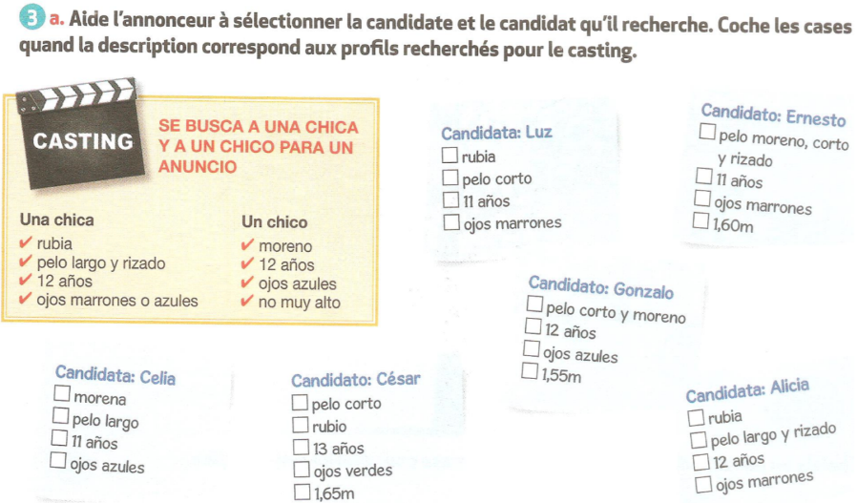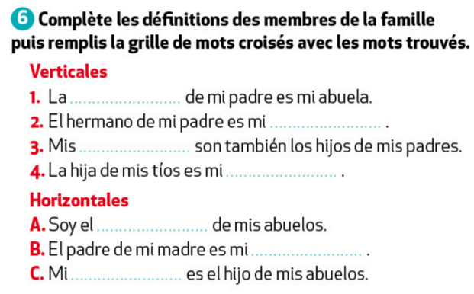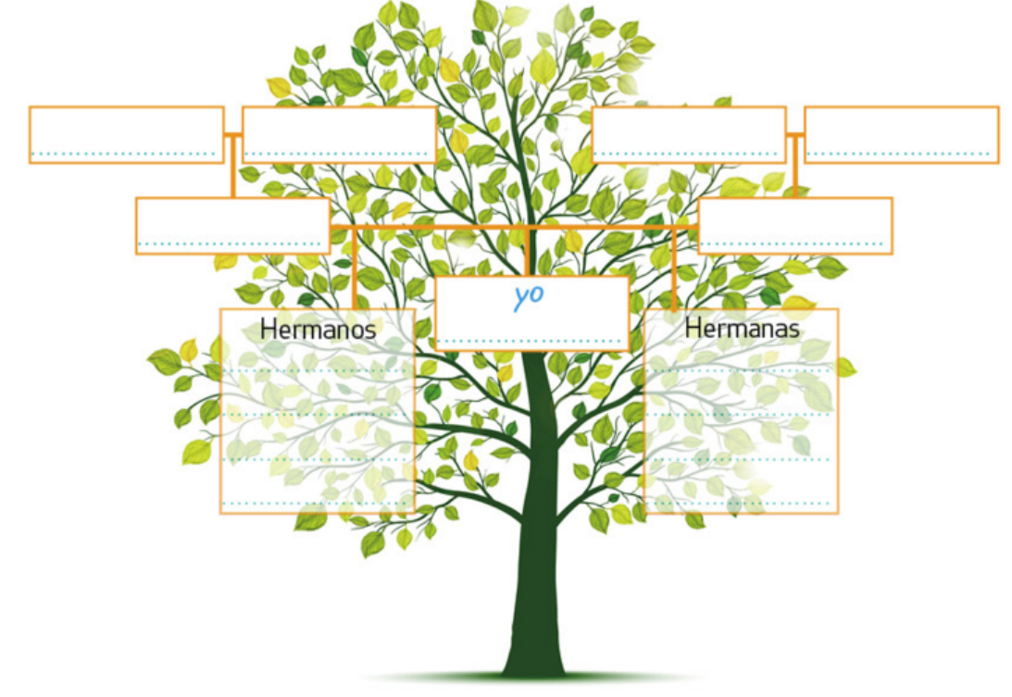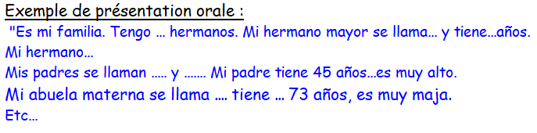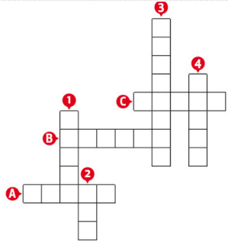

TACHE FINALE : tu complètes l’arbre ci-dessous, ou tu en crées un à ta façon. Tu devras présenter oralement ta famille, en donnant les prénoms, l’âge et une caractéristique (physique ou caractère) pour au moins 3 personnes.